La Secretaría de Cultura de la Ciudad de México
a través del

Centro Cultural Xavier Villaurrutia

PROGRAMACIÓN DE OCTUBRE 2016

Semana cultural Trans e Intersexual

FEMINISMO Y PENSAMIENTO TRANS

CONFERENCIA
A cargo de la Mtra. Angie Ruedo Castillo
Mujer transexual (conferencista, activista y promotora de los derechos humanos de la diversidad sexo genérica)
Se abordarán las relaciones complejas, en las que han abundado los prejuicios y los malos entendidos, entre corrientes del feminismo y del pensamiento ligado a la transgeneridad, buscando identificar puntos de convergencia.
MARTES 18 DE OCTUBRE/ 18:00 HORAS
ENTRADA LIBRE / ¡CUPO LIMITADO!

==============================================================

BREVE HISTORIA EN IMÁGENES DE LA DIVERSIDAD EN MÉXICO

CONFERENCIA
A cargo de la Lic. Mirna Pulido
Se mostrará y explicará la historia gráfica del movimiento en diversidad sexual y por los derechos humanos, en particular de la población trans, a través de imágenes representativas de su expresión.
MARTES 18 DE OCTUBRE/ 19:00 HORAS
ENTRADA LIBRE / ¡CUPO LIMITADO!

==============================================================

TRANSITANDO LA MASCULINIDAD CONVERSATORIO
A cargo de las Brigadas Juveniles LGBTTTI Instituto de la juventud de la CDMX)
Participan: Aline Rangel Vázquez, Nathan Gabriel Ambriz Mendoza, Dann Oliver Sánchez Hernández, Diego Abisai Guillen y Álvaro José María Ingalls Román (hombre jóvenes trans)
Presentar a debate de los participantes aspectos de la transición de un hombre trans que no se mencionan en otros espacios, como disforia, corporalidad, privilegios y limitaciones del género masculino, dificultades de adaptación social durante la transición, mitos y realidades sobre ser trans masculinos.
MIÉRCOLES 19 DE OCTUBRE/ 18:00 A 19:30 HORAS
ENTRADA LIBRE / ¡CUPO LIMITADO!

==============================================================

INTERSEXUALIDAD: MITOS, REALIDADES Y PRINCIPALES DESAFIOS QUE ENFRENTAN LAS PERSONAS INTERSEXUALES EN MÉXICO.

CONFERENCIA
A cargo de Brújula Intersexual
Participan: Mara Cristina Toledo Silva, como coautora (conferencista, promotora y defensora de derechos humanos y de la paz)y en representación de Laura Inter
Se explicara que es la intersexualidad pues existe un gran desconocimiento sobre esta condición. El propósito de esta conferencia consiste en visibilizar la intersexualidad, despatologizar los rasgos intersexuales y contribuir a crear una cultura de respeto a la dignidad de la vida y el aprecio por la diversidad de las corporalidades humanas.
JUEVES 20 DE OCTUBRE/ 18:00 A 19:00 HORAS
ENTRADA LIBRE / ¡CUPO LIMITADO!

==============================================================

INTERSEXUALIDAD: VISIBILIDAD Y RESPETO A LA DIGNIDAD DE LA VIDA

TALLER
A cargo de Brújula Intersexual
Participan: Mara Cristina Toledo Silva, como coautora (conferencista, promotora y defensora de derechos humanos y de la paz) y en representación de Laura Inter
Este taller consiste en la realización de actividades vivenciales y lúdicas que permita a los participantes informarse sobre intersexualidad y sensibilizarse a cerca de los desafíos que enfrentan las personas intersexuales en su vida cotidiana para promover “la visualización de la intersexualidad, despatolologizar los rasgos intersexuales y contribuir a crear una cultura de respeto a la dignidad de la vida y el aprecio por la diversidad de las corporalidades humanas
JUEVES 20 DE OCTUBRE/ 19:00 A 21:00 HORAS
ENTRADA LIBRE / ¡CUPO LIMITADO!

==============================================================

AUTO HORMONACIÓN EN PERSONAS TRANS CON PERSPECTIVA DE REDUCCIÓN DE DAÑOS

CONFERENCIA
A cargo de Aurelia Sabina Hernández Aguilar, mujer trans. Jóvenes por una salud integral A. C.
(Activista por los derechos humanos de la población trans, conferencista y articulista de varias revistas)
Conferencias sobre formas de reducir daños en los procesos de auto hormonación en las personas trans ¿Porqué si hacerlo? ¿Porqué no hacerlo?
VIERNES 28 DE OCTUBRE/ 19:00 a las 21:00 HORAS
==============================================================

MÁS ALLA DEL BINARISMO DE GÉNERO

CONVERSATORIO
A cargo de: Participantes independientes y promotores en diferentes acciones en la diferencia sexo genérica: Vivian Emily, Emmanuel, Layla y Angie Rueda
Se abordaran las implicaciones del binarismo de género como sistema de control y de sometimiento de las corporalidades, expresiones, experiencias e identidades personales y grupales y las luchas por su transgresión y su subversión hacia nuevas alternativas.
SÁBADO 29 DE OCTUBRE/ 19:00 a las 21:00 HORAS

============================================================================================

NOVIEMBRE 2016

Actividades en el Marco de la
Campaña de los 16 Días de Activismo Contra la Violencia Hacia las Mujeres y las Niñas 2016

Conferencia

EMPODERAMIENTO DE
NIÑAS Y ADOLESCENTES
A CARGO DE LA LIC. NAYTÉ HERNÁNDEZ
Mujer transexual (conferencista, activista y promotora de los derechos humanos de la diversidad sexo genérica)
La ponencia tocará el tema de la prevención de la violencia en las niñas.
JUEVES 24 DE NOVIEMBRE/ 19:00 HORAS
ENTRADA LIBRE / ¡CUPO LIMITADO!

============================================================================================

DICIEMBRE 2016

Conferencia

MASTURBATORIA

(Sólo para mujeres)
A CARGO DE PATRICIA LINARES Y LEO AMADOR
Con esta exposición y la presencia de dos invitadas especiales se pretende tocar un tema que por mucho tiempo ha sido evadido y en mucho satanizado, con la información, que de forma un tanto cómica y a la misma vez entendible, creíble y memorable; se persiguen que las asistentes se lleven consigo conceptos y técnicas prácticas y útiles para anexarlas a su vida íntima.

SÁBADO 3 DE DICIEMBRE DE 2016/ 19:00 HORAS
ENTRADA LIBRE / ¡CUPO LIMITADO!

==============================================================

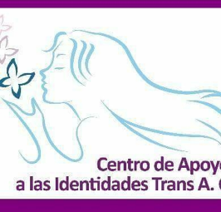
Video Debate

MUJERES TRANS:
VIOLENCIA Y RESISTENCIA
A CARGO DE ROCIO SUÁREZ HERNÁNDEZ, COORDINADORA DEL CENTRO
DE APOYO A LAS IDENTIDADES TRANS
Durante este conversatorio se reflexionara sobre la violencia hacia la población trans y las acciones de respuesta ante ellas.
También se proyectaran los siguientes videos:
“No más transfeminicidios”. Testimonios de las movilizaciones trans de la Ciudad de México. Alda Arita y “Cuando una puta muere”. Testimonio de Alessa Flores.

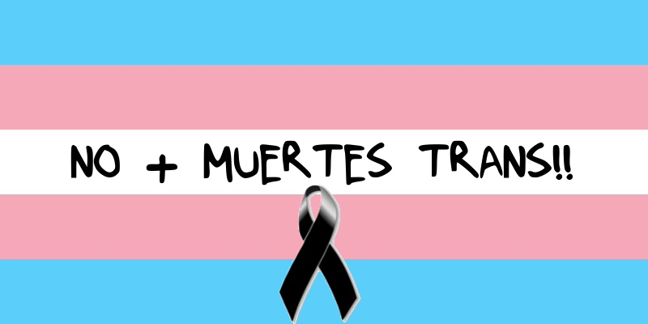

SÁBADO 10 DE DICIEMBRE DE 2016/ 18:00 HORAS
ENTRADA LIBRE / ¡CUPO LIMITADO!

==============================================================

* PROGRAMACIÓN SUJETA A CAMBIOS

Centro Cultural Xavier Villaurrutia
Glorieta del metro insurgentes local 11 y 12, Col. Juárez
Tels. 55 11 69 22
xvillaurrutia@gmail.com

